***Gehörlosen-Sportverein Zwickau***

***Terminplan 2017***

 ***Bowling***

***28.01. Neujahrsturnier Dresden***

***11.02. GSV Stendal/Magdeburg***

***01.04. GSV Chemnitz Turnier Chemnitz***

***28.-30.04. Deutsche Meisterschaft Berlin***

***24.06. GSV Bautzen sowie Bundesländerkampf Hildesheim***

***06./07.10. Deutsche Pokalmeisterschaft Dresden***

***21.10. Muldenstädter Turnier Zwickau***

 ***Fußball***

***08.07 DG-Meisterschaft der Senioren Großfeld***

***16.09. DG. Meisterschaft Kleinfeld Ü30 u. Ü40 Hamburg***

***21.10. Muldenstädter Turnier Zwickau***

***Nov. Nord-Ost Meisterschaften Senioren Futsal Zwickau***

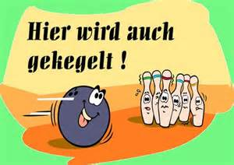 ***Kegeln***

***Ende Januar Fachübungsleiter Kegeln Rabenberg***

***08.04. Sachsenmeisterschaft Mannschaft Bautzen***

***09.04. Sachsenmeisterschaft Einzel Bautzen***

***06.05. Bundesländerkampf Sachsen/Zwickau***

***26./27.05. Deutsche Mannschaftsmeisterschaft Berlin***

***16./17.06. Deutsche Einzelmeisterschaft Ingolstadt***

***01.07. 3. Elbflorenzturnier Dresden***

***August Sachsen-Wanderpokal Chemnitz***

***21.10. Muldenstädter Turnier Zwickau***

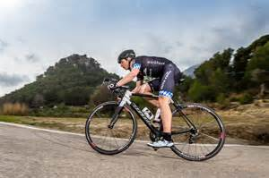 ***Radsport***

***Freizeit Radtour 29.4.o. 6.5. und 07.10. 2017***

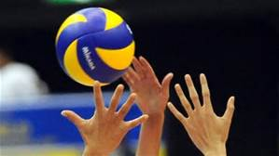 ***Volleyball***

***28. Januar Offene Sächs. Mixedmeisterschaft Dresden***

***2. Februar Landessportspiele beim Beachvolleyball Leipzig***

***25./26. März Dt. Meisterschaft der Herren und Damen Berlin***

***17. Juni Offene Sächs.Beachvolleyballmeisterschaft Dresden***

***Mai oder Juni? Dt. Beachvb.-meisterschaft der Herren und Damen***

***18.-30. Juli Deaflympics in Samsun (Türkei )***

***Anfang Oktober ? Dt. Mixedmeisterschaft ( offen )***

***21.10. Muldenstädter Turnier Zwickau***

***Anfang November Dt. Pokalmeisterschaft der Herren und Damen***

***8. November Landessportspiele Volleyball Dresden***

 ***Frauentreff***

***15.04. 11. Frauentreff***

***14.10. 12.Treff***

***Allgemeine Informationen***

***18.03. Mitgliederhauptversammlung mit Wahl GLZ Zwickau***

***Sportversammlung***

***Sportfest mit Grillabend GLZ***

***Wandern ins Blaue***

***Sportcamp***

***21.10. Muldenstädter Turnier***

***Stand 9.01.17***